Развитие правильного речевого дыхания у ребенка-дошкольника
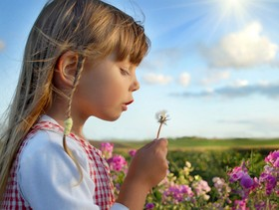
Все знают, какую важную функцию в жизнедеятельности человеческого организма выполняет дыхание. Кроме своей основной физиологической функции – осуществление газообмена – дыхание обеспечивает еще и такую функцию, как речевое дыхание. Воздушная струя является энергетической основой звука, слога, слова, фразы. Без сильной длительной воздушной струи нарушается не только звукопроизношение, но и общее звучание речи: речь «взахлёб», не проговаривание окончаний слов, «смазанность» конца фразы.
Речевое дыхание отличается от обычного физиологического дыхания. Речевое дыхание – это управляемый процесс. Количество выдыхаемого воздуха и сила выдоха зависят от цели и условия общения.
Установлено, что наиболее правильным, удобным для речи является диафрагмальное или его еще называют диафрагмально-реберное дыхание, когда вдох и выдох совершаются при участии диафрагмы и межреберных мышц. Активна нижняя, самая емкая часть легких. Верхние отделы грудной клетки, а также плечи практически остаются неподвижными.

Условия для проведения игр и упражнений на дыхание
- Нельзя много раз подряд повторять упражнения, это может вызвать головокружение.
- Темп движений должен соответствовать темпу детского дыхания, выполнение упражнений в замедленном темпе сбивает детей с естественного ритма дыхания.
- Не заниматься в пыльном, непроветренном или сыром помещении.
- Температура воздуха должна быть на уровне 18-20 С.
- Не заниматься после еды.
- Занятия проводить в свободной одежде, не стесняющей движений.
- Не переутомлять (первый признак утомления – зевота).
- Не заниматься если есть заболевания органов дыхания в острой стадии.
- Выполнять упражнения по подражанию.
- Начинать заниматься диафрагмальным дыханием надо лежа на спине – это наиболее удобное положение. После нескольких дней продолжить сидя или стоя.
- Следить за тем, чтобы во время упражнений не было напряжения мышц шеи, рук груди: чтобы плечи и ключицы не поднимались при вдохе, а при выдохе не опускались, лицо неподвижное
- Воздух вбирать через нос, что возбуждает дыхательный центр, расположенный в продолговатом мозге.
- Делать вдох без напряжения, не поднимая плечи.
- Вдох от выдоха нельзя отделять паузой, вдох сразу переходит в выдох.
- Совершать выдох длительно и плавно, не толчками.
- Во время выдоха не надувать щеки, не сжимать губы, складывать трубкой.

Последовательность работы над постановкой речевого дыхания.
Первый этап. Цель: улучшить функции внешнего дыхания. Дети получают знания, что дышать надо носом, нельзя поднимать плечи при вдохе, в дыхании должен участвовать живот. В процессе дыхательной гимнастики происходит нормализация дыхания и увеличение объема вдоха. Классические упражнения:
вдох и выдох через нос;
вдох через нос, выдох через рот;
вдох через рот, выдох через нос;
вдох и выдох через рот;

Второй этап. Выработать более глубокий вдох и длительный выдох.

Игра «Ветерок»
Цель: учить продолжительному ротовому выдоху.
Взрослый предлагает ребенку подуть на снежинку, на листочки, на салфетку, как ветерок, сопровождая действия ребенка стихотворным текстом:
Очень жаркий день-денечек.
Дунь - подунь, наш ветерочек.
Ветерочек, ветерок,
Дунь - подунь, наш ветерок.
Игра «Птичка лети»
Цель: учить продолжительному и целенаправленному ротовому выдоху (не надувая при этом щеки).
Взрослый показывает ребенку бабочку, вырезанную из цветной бумаги, закрепленную по центру ниткой, дует на нее. Бабочка летает. Игру можно сопровождать стихотворным текстом:
Птичка летала,
Над (Вовочкой) порхала.
(Вова) не боится –
Птичка садится.
Взрослый «сажает» птичку на руку ребенка, побуждая ребенка подуть на нее.
Игра «Покачай игрушку»
Цель: формировать диафрагмальное дыхание.
Положить ребенка на спину, поставить ему на живот легкую мягкую игрушку. Делая вдох носом живот выпячивается, а значит игрушка стоящая на нем поднимается. При выдохе через рот живот втягивается, и игрушка опускается.
Игра «Ароматные коробочки»
Цель: формировать носовой вдох.
Для проведения игры необходимо подготовить два одинаковых набора коробочек с различными наполнителями (еловые или сосновые иголочки, специи, апельсиновые корочки …).
Взрослый предлагает понюхать каждую коробочку из первого набора и рассмотреть её содержимое, затем закрывает коробочки легкой тканью или марлей.
Игра «Зайка»
Цель: различение холодной и теплой струи выдыхаемого воздуха.
Взрослый читает стихотворный текст:
Зайке холодно сидеть
Надо лапочки погреть. (дует на руки ребенка, сложенные лодочкой,
Лапку заинька обжег. теплой струей воздуха).
На нее подуй дружок. (дует на руки ребенка, используя холодную затем предлагается ребенку также подуть. струю воздуха).

Третий этап. Развитие фонационного (озвученного) выдоха. Ребенок тянет на выдохе сначала гласные звуки (А, О, У, Ы, Э, И), затем согласные (М, Н, Л, Р, Ш, Ж…) , максимально долго.

Четвертый этап. Развитие речевого дыхания. Сначала дети обучаются на выдохе говорить слоги, отдельные слова, затем фразы из двух- четырех слов, поговорки и скороговорки.

Пятый этап. Формирование правильного речевого дыхания в процессе произнесения текста.
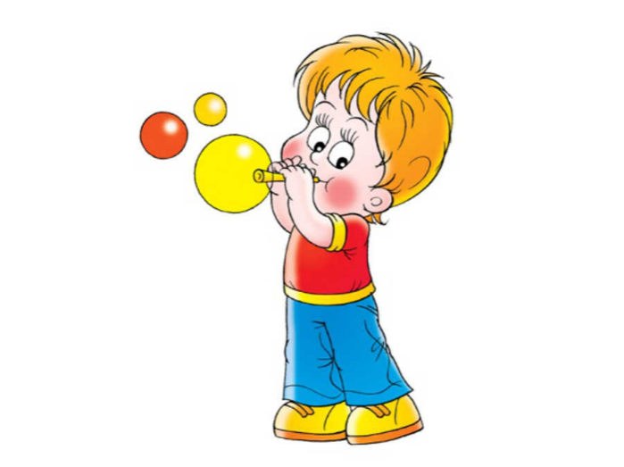
Правильное речевое дыхание обеспечивает наилучшее звучание голоса. Своевременный вдох и правильный последующий выдох создают условия для непрерывного и плавного звучания речи, для свободного скольжения голоса по высоте, для перехода от тихой речи к громкой и наоборот. Если нам нужна чистая речь ребенка, нужно учить его правильному речевому дыханию. УДАЧИ!

